Année scolaire: 2018/2019 | CONTROLE 1 semestre 2  2AC | DIRECTION SIDI BENOUR  Collège : ALLAL BEN ABDALLAH  ZEMAMRA
Prof : KHALIL SATIA | CONTROLE 1 semestre 2  2AC | Nom et Prénom : …...................................  ………………….........................................
NOTE | Durée: 1 heure | N° :…………………………..
Exercice 1 : (8pt ) www.coursfacile.com
- Donner la définition de : (1.5 Pt )
- Source primaire : …...........................................................................................................................
…...........................................................................................................................................................
- récepteur lumineuse :….....................................................................................................................
…...........................................................................................................................................................
- Année lumineuse : …..........................................................................................................................
…...........................................................................................................................................................
- Donner le principe de la propagation rectiligne de la lumière ? (0.5 Pt )
…................................................................................................................................................................................................................................................................................................................................................
La flamme de la bougie est une source secondaire.
La planète Mars est une source secondaire de lumière
Un filtre vert absorbe toutes les lumières qu’il reçoit,
La lumière blanche est une lumière monochromatique,
- Répond par vrai ou faux : (1 Pt )

- Compléter les phrases suivantes ? (3 Pt )
- Dans un milieu transparent et homogène, la lumière se propage en ligne ……………...............…
- Un faisceau de lumière est un ensemble de plusieurs …................................ de lumineux.
- Pour voir un objet il faut que …………………. Reçoit de la lumière provenant de cet objet.
- ………...……. est constituée de plusieurs lumières colorées qui forment un ………....…………
- les corps diffusent une partie de la lumière qu’ils reçoivent est appelées les …………………
- Entourer la bonne repense : (1Pt )
- Le symbole de la vitesse de la lumière est : a.L C V
- L’année lumière est égale : 1 a.L = 9.46 × ${10}^{12}$Km ; 1 a.L = 365 Km ; 1 a.L = 300000Km/s
- Le milieu qui ne permet pas le passage de la lumière : Opaque ; transparent ; translucide
- La vitesse de la lumières dans le vide est : 300 000 km/s ; 3 x ${10}^{5}$ m/s ; 300 000 000 m/s
- Indiquer la couleur de l’objet lorsque il est éclairé par la lumière bleu : (1Pt )
La couleur de l’objet | Vert | Noir | blanc | Rouge | Bleu
Eclairé par la lumière bleu
Exercice 2 : (8 pt )
- Classez les mots suivants dans le tableau ci-dessous : (1.5 Pt )
Bois- - Air – Verre dépoli – miroir – verre lisse – papier huilé
Milieu transparent | Milieu translucide | Milieu opaque
…………………………………......................................................... | ………………………………………….......................................... | …………………………………………..........................................
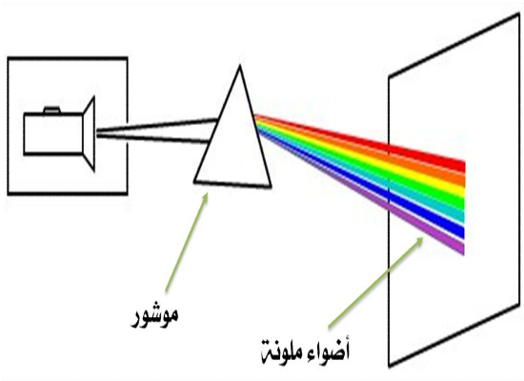
- On réalise l’expérience suivante : (2.75 Pt )
d
c

- Compléter le schéma : a-…………… b- …………
c-………………..d- …............... e-…................
- Comment appeler le résultat obtenu dans l’écran ?
…...................................................................................
a
- Donner les noms des couleurs obtenus en ordre ?
b
…....................................................................................
e
….....................................................................................
- Donner le nom de ce phénomène ? …..........................................................................................
- 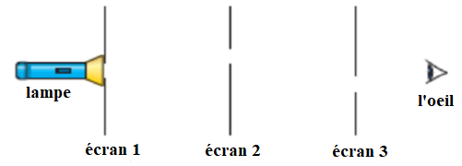On a le schéma suivant : (1Pt )
L’œil placé derrière le 3ème écran peut-il voir la lampe ? Pourquoi ? (justifier en écrivant une phrase et en traçant le faisceau de lumière issu de la lampe) :
…................................................................................................................................................................................................................................................................................................................................................................................................................................................................................................................................
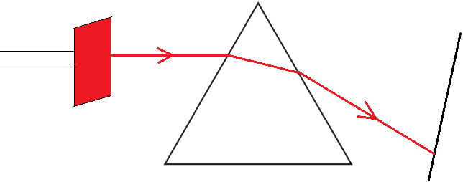
- Nous envoyons une lumière blanche sur un filtre rouge, puis plaçons un prisme sur le trajet de la lumière émise par le filtre, voir la figure ci-dessous. (2.75 Pt )
....................................
..........................
.......................
.....................
- Complétez les blancs dans la document ci-dessus ?
;;;;;;;;;;;;;;;;;;;;;;;;;
- Quel est le rôle de le filtre ?.............................................................................................................
….....................................................................................................................................................
- La lumiere rouge est-elle monochromatique ? Justifiez vous réponse ? …....................................
….....................................................................................................................................................
….....................................................................................................................................................
Exercice 3 : (4pt)
La vitesse de propagation de la lumière dans le vide est estimée à 300 000 km/s et la vitesse du son à 340 m/s.
Lorsqu’une foudre se produit à distance d=12 km d’un spectateur :
- Donner l’expression de la durée t en foncton de la distance parcourue d et la vitesse C.
…...................................................................................................................................................................................................................................................................................................................................
- Calculez le temps t₁ nécessaire à la lumière pour atteindre l’œil du spectateur ?
….................................................................................................................................................................................................................................................................................................................................................
….......................................................................................................................................................................
- Calculez le temps t₂ nécessaire au son pour atteindre l’oreille du spectateur ?
….......................................................................................................................................................................
….......................................................................................................................................................................
….......................................................................................................................................................................
- Qu’est-ce qui fait l’attention du spectateur en premier ? Est-ce le tonnerre ou l’éclair ? Explique ta réponse ?
….......................................................................................................................................................................
….......................................................................................................................................................................
….......................................................................................................................................................................

www.coursfacile.com Bonne chance

